Геронтология. Возрастные изменения сердечно- сосудистой системы. Атеросклероз и возраст. Особенности течения сердечно-сосудистых заболеваний у лиц пожилого и старческого возраста. Первая помощь при приступах стенокардии, аритмии.
Геронтоло́гия(от др.-греч. γέρων «старик» + λόγος «знание, слово, учение») — наука, изучающая биологические, социальные и психологические аспекты старения человека, его причины и способы борьбы с ним .Составными частями геронтологии являются гериатрия — учение о болезнях, связанных с инволюционными изменениями, а также особенностях лечения и профилактики заболеваний в пожилом и старческом возрасте, герогигиена, которая изучает вопросы общей и специальной гигиены людей старших возрастных групп, и геронтопсихология, которая изучает психолого-поведенческие особенности людей пожилого и престарелого возраста.
Геронтология тесно связана с медициной. Одной из ее задач является выявление факторов, вызывающих старение, связанных именно с возрастом, а не с социальными или культурными причинами. Предметом современных исследований являются изменения не только на уровне органов, но и на уровне клеток и молекул. Также большое внимание уделяется протеканию нервных процессов в организме пожилых людей.
Существует три группы специалистов-геронтологов:
1.Ученые, занимающиеся созданием теории старения.
2.Прикладные геронтологи, оказывающие помощь пожилым, организуя программы социального оздоровления. Часто местом их работы может быть дом престарелых, а также различные культурные и оздоровительные центры.
3.Специалисты, разрабатывающие лекарственные средства специально для пожилых людей.
По данным международной статистики только за вторую половину прошедшего столетия средняя продолжительность жизни на Земле возросла на 20 лет, и к 2005 году более 1 миллиарда человек перешагнуло 60 летний рубеж.
Старение приводит к ограничению приспособительных возможностей организма, снижению его надежности, развитию возрастной патологии, то есть к старости. Старость – это закономерно наступающий заключительный период возрастного развития человека. Старение не является болезнью, это один из этапов развития организма. Существует старение естественное (физиологическое), преждевременное (ускоренное) и замедленное (ретардированное). Для естественного старения характерно постепенное появление старческих изменений, развивающихся в определенной последовательности в соответствии с возрастом.
При преждевременном старении эти изменения наступают раньше и выражены ярче, чем у здоровых людей соответствующего возраста. Ускоренному старению способствуют перенесенные заболевания, неблагоприятные факторы окружающей среды, стрессы, вредные привычки. И, наконец, мечта большинства людей – замедленное старение, при котором возрастные изменения наступают значительно позже, чем в целом по популяции. Этот вид старения ведет к долголетию, увеличению продолжительности жизни. Общеизвестно, что большинство даже здоровых людей одного и того же возраста выглядят и чувствуют себя по-разному. Различают возраст календарный и биологический. Календарный – это количество прожитых лет, его мы можем определить по паспорту. Биологический возраст отражает меру старения организма, состояние его здоровья и даже в какой-то мере продолжительность предстоящей жизни. Чем больше календарный возраст индивидуума опережает биологический, тем медленнее темп его старения и тем больше лет жизни у него в запасе. Ускоряют старение малоподвижный образ жизни, длительные или повторные стрессовые ситуации, нерациональное питание, хронические заболевания, вредные привычки, наследственная предрасположенность. Наиболее частыми признаками ускоренного старения являются быстрая утомляемость, раннее поседение, снижение трудоспособности, раннее снижение памяти, репродуктивной способности.
Здоровье – это достояние всего общества, которое невозможно оценить. Мы желаем друг другу крепкого здоровья, когда встречаемся или прощаемся, потому что это основа счастливой и полноценной жизни. Доброе здоровье обеспечивает нам долгую и активную жизнь, способствует выполнению наших планы, преодолению трудностей, дает возможность успешно решать жизненные задачи. Но жизненный опыт показывает, что обычно заботиться о своем здоровье люди начинают лишь после того, как недуг даст о себе знать. А ведь можно предотвратить эти заболевания в корне, нужно только вести здоровый образ жизни. Как мы уже говорили, старость сама по себе не является заболеванием, тем не менее в процессе старения появляются возрастные изменения, при которых возрастает вероятность возникновения многих болезней.
Кроме того, пожилые пациенты продолжают страдать хроническими заболеваниями, возникшими еще в молодом или зрелом возрасте. Возрастные изменения организма накладывают свой отпечаток на течение этих заболеваний. Большая часть заболеваний протекает вяло, растянуто, а иногда и атипично. Часто заболевание протекает скрытно и проявляет себя уже в виде осложнений. Множественность хронических заболеваний ухудшает самочувствие пожилого пациента.
Старение – генетически запрограммированные процесс, результат
закономерной реализации программы, заложенной в генетическом аппарате.
Действие факторов окружающей среды и внутренней среды незначительно
влияет на темп старения.
Старость – это возрастной период являющийся конечным этапом
старения.
Календарный возраст– это количество астрономического времени,
прошедшего со дня рождения человека.
Биологический возраст– это мера во времени биологических
возможностей, мера жизнеспособности организма, мера предстоящей жизни.
Классификация возрастов ВОЗ:
Ранний взрослый возраст (25-35 лет);
Средний взрослый возраст (36-45);
Поздний взрослый возраст (46-60);
Пожилой (60-74);
Старческий (75-89);
Возраст долгожителей (90 и старше)
От чего зависит продолжительность жизни человека?
· 50-60% - образ жизни
· 20% - экология
· 10% - генетика
· 10% - уровень медицинского обслуживания
Анатомо-физиологические и психологические особенности
лиц пожилого и старческого возраста
Общение с пожилым человеком должно выстаиваться на знании возрастных изменений психоэмоциональной сферы. Мы должны быть готовыми преодолеть в общении такие негативные тенденции пожилых людей как обидчивость, подозрительность, ригидность в оценках и упрямство, нетерпимость к любым новациям. Необходимо уметь распознать и планировать преодоление в общении наличия эмоциональной неустойчивости, чрезмерной агрессии или свойственной для пожилых (особенно одиноких) пациентов депрессии. В то же самое время мы должны уметь использовать для построения оптимальных внутрисемейных отношений такие качества пожилых как верность традициям, бережное отношение к предметам и воспоминаниям из прошлого, тщательность и скрупулезность выполнения любого задания. Семья должна уметь воспользоваться богатым жизненным опытом пожилого человека и максимально (по мере
возможности) вовлекать его в повседневную деятельность, постоянно расширяя или сохраняя его уровень самообслуживания. Семья должна быть готовой воспринять эту помощь со словами благодарности и поощрения.
Психологические особенности пожилых людей
Сильный уравновешенный тип нервной системы в старости остаётся потребность в труде, сохраняется интерес к политике, искусству; осознаются изменения, вызванные старостью, и формируется протест против них; чувство одиночества сочетается со стремлением сохранить и создавать новые общественные связи.
Сильным неуравновешенный тип нервной системы сохраняется потребность в труде, интерес к окружающему. Они нетерпимо относятся к своей старости и к новому положению, которое они вынуждены занимать всемье и в обществе в связи с переходом на пенсию: часто вспыльчивы, сварливы, легко теряют самообладание, что затрудняет общение, создаёт одиночество. Несмотря на сниженные возможности, эти люди стремятся,чаще импульсивными методами добиться поставленной цели.
Люди с промежуточным типом нервной системы тяготеют к первому или второму вариантам.
У людей со слабым типом нервной системы наблюдаются при старении ослабление как раздражительного, так и тормозного процессов, а иногда особая слабость тормозного процесса. Потребность в труде почти не существует, отмечается быстрая утомляемость при самых незначительных усилиях. Круг интересов весьма узок и сводится в большинстве случаев к элементарным потребностям. Отсутствует самостоятельность, отмечается чувство беспокойства.
Счастливая, достойная и здоровая старость старшего поколения всегда служила индикатором благополучия семьи, а забота о пожилых и старых людях в стране свидетельствовала о её здоровой политике. Состояние здоровья и благополучия в старости зависят от многих факторов:
- материального и социального благополучия,
- экологической обстановки,
- достижений науки и медицинской помощи.
Возрастные изменения сердечно-сосудистой системы. Атеросклероз и возраст
С возрастом сердце у людей несколько увеличивается в размерах, стенки его утолщаются, а объем камер слегка возрастает. Увеличение размера происходит главным образом из-за увеличения размера отдельных мышечных клеток сердца. Связанная с возрастом потеря эластичности стенок сердца приводит к тому, что левый желудочек до конца не заполняется кровью, что может иногда приводить к сердечной недостаточности (так называемая диастолическая сердечная недостаточность или сердечная недостаточность с сохраненной фракцией выброса), особенно у пожилых людей с другими заболеваниями, такими как повышенное артериальное давление, ожирение и диабет.
Во время отдыха сердце у пожилых людей функционирует почти так же, как у более молодых, за исключением некоторого снижения частоты сердечных сокращений (число сердечных сокращений в минуту). Кроме того, во время физической нагрузки частота сердечных сокращений у пожилых людей не увеличивается в такой степени, как у молодых.
Стенки артерий и артериол становятся толще, а пространство внутри артерий несколько расширяется. Теряются упругие волокна в стенках артерий и артериол. Вместе взятые, эти изменения делают сосуды более жесткими и менее упругими. Поскольку артерии и артериолы менее эластичны, артериальное давление не может быстро перераспределиться при вставании, так что при резком переходе в вертикальное положение пожилые люди подвержены риску головокружения или, в некоторых случаях, падения в обморок.
Поскольку артерии и артериолы с возрастом становятся менее эластичными, они не могут так быстро расслабляться в ходе ритмических сокращений сердца. В результате этого артериальное давление при сокращении сердца (во время систолы) возрастает на большую величину, чем у более молодых людей, — и иногда выходит за пределы нормы. Повышенное артериальное давление во время систолы с нормальным артериальным давлением во время диастолы очень распространено среди пожилых людей. Такое нарушение называется изолированной систолической гипертензией.
Многие проявления старения, отражающиеся на сердце и кровеносных сосудах, можно замедлить посредством регулярных физических нагрузок. Физические нагрузки помогают людям в возрасте сохранять функциональное состояние не только сердечно-сосудистой системы, но и мышц. Физические нагрузки полезны всем, вне зависимости от возраста.
Первая помощь при стенокардии и аритмии
Стенокардия возникает при ишемическом заболевании сердца в результате коронарной недостаточности из-за уменьшения просвета сердечной артерии.
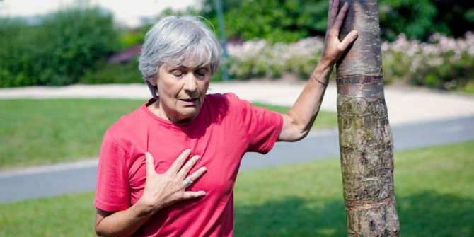
Во время приступа стенокардии в груди возникает ощущение сдавленности или тяжести в области грудины, боль отдает в левую часть руки, плечо или челюсть. Человек сильно потеет, у него присутствует чувство страха.
Приступы в сердце возникают на фоне физической нагрузки или сильного эмоционального переживания, которая купируется в состоянии покоя. Здесь имеет место стенокардия напряжения. Приступ может возникнуть и в состоянии покоя, то есть после сна утром или в ночное время. Это стенокардия покоя.
Приступ стенокардии является довольно серьезным проявлением заболевания, которое требует безотлагательной помощи. Во время приступа человеку рекомендуется прибегнуть к следующим мерам для ликвидации болей в сердце:
Создать полный покой, чтобы уменьшить нагрузку на сердце. Если спокойная обстановка не помогает, следует принять таблетку нитроглицерина, положив его под язык. Обычно достаточно 1-2 таблеток, а в тяжелых случаях - 3-5 таблеток будет достаточно.
Если приступ не проходит, больному следует прилечь, приподняв голову, расстегнуть ворот одежды, ослабить пояс на брюках и сделать несколько дыхательных движений. Открыв окна и двери, необходимо обеспечить свежий воздух в комнату, а также приложить теплые грелки к ногам. Во время приступа человека сильно беспокоит страх за свою жизнь, поэтому следует принять какое-либо успокаивающее средство, например седуксен пли валериану. Обычно всех этих мероприятий достаточно для устранения даже самого тяжелого приступа.
Если приступ стенокардии не купируется, боль не проходит и повторный прием нитроглицерина не действует в течение 15 минут, следует вызвать скорую помощь.
Нитроглицерин - одно из самых эффективных лекарственных препаратов, который быстро снимает сердечный приступ.
Если есть склонность к заболеваниям сердца, включая и стенокардию, в целях предупреждения сердечного приступа рекомендуется принимать нитроглицерин: перед эмоциональной или физической нагрузкой, перед подъемом па лестницу или на гору, за несколько минут до выхода в ветреную и морозную погоду, при появлении выраженной приступообразной одышки. В других случаях нитроглицерин принимать не рекомендуется.
В том случае, если после употребления нитроглицерина возникает боль в голове, лекарство следует принимать в малых дозах (половину таблетки или 1/3), постепенно увеличивая дозу.
Нитрогдицерину нет аналога. Он обладает противостенокардитическим и обезболивающим эффектом, способствует снижению артериального давления. Поэтому следует быть очень осторожными тем, у кого есть склонность к его резкому спаду. Препарат может вызвать головную боль, слабость и головокружение.
Нельзя терпеть боль в сердце, нитроглицерин следует принять как можно быстрее столько, сколько необходимо. Труднее купировать затянувшуюся боль, которая грозит серьезным осложнением. 'Также не следует без особой необходимости его принимать. Особенно в случае самостоятельно купирования сердечного приступа - когда он сам по себе проходит в состоянии покоя через 1-2 минуты. Он всегда должен быть под рукой.
С особой осторожностью следует принимать нитроглицерин, если человек страдает глаукомой или перенес острое нарушение мозгового кровообращения. В таких случаях необходима подробная консультация с врачом.
После окончания сердечного приступа нельзя сразу вставать с постели, а лучше 1-2 часа полежать, соблюдая полное физическое и психологическое спокойствие. Если скорую помощь не вызывали, лучше попросить о помощи
своего участкового врача и, до его прихода, соблюдать домашний режим, избегая полной физической и эмоциональной нагрузки.
Действия которые предпринимают в случае сердечного приступа:
Принять комфортное, предпочтительно сидячее положение, успокоиться
Положить 1 таблетку нитроглицерина или накапать под язык 1-2 капли однопроцентного раствора нитроглицерина. Если после препарата болит голова, достаточно принять пол таблетки.
При отсутствии эффективности лекарства, через 5 минут можно положить в рот еще 1 таблетку (повторяя не более 3-х раз).
Если сильно разболелась голова, можно принять валидол, а также напоить больного горячим чаем, дать цитрамон.
В случае тахикардии или аритмии следует принять адреноблокаторы: сублингвальноанаприлин до 40 мг, метапролол или атенолол.
Если приступ не купируется, а наоборот, такие симптомы, как усиление болей в груди, сильная слабость, одышка, обильный пот, следует побыстрее вызвать скорую помощь. В таких случаях есть риск возникновения инфаркта миокарда.
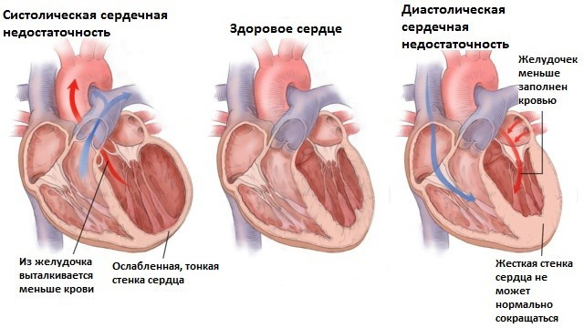
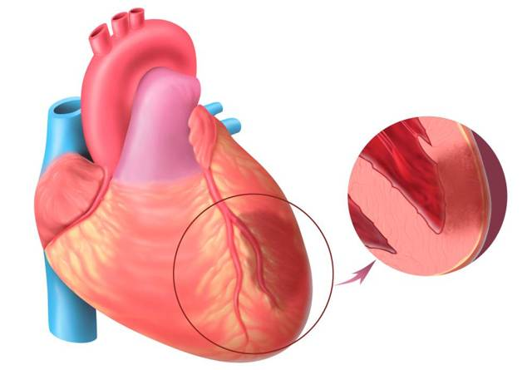
Как проявляется аритмия. Как лечить аритмию сердца
Аритмия – так в медицине называется группа нарушений сердечных сокращений. Это состояние может проявляться выраженным замедлением или учащением сердцебиения. Нередко больные отмечают беспорядочный сердечный ритм с обязательным «замиранием». Нужно четко знать, что надо и что нельзя делать при аритмии. Это поможет быстро нормализовать состояние и оценить риски.
Виды аритмии
Кардиологи должны не только диагностировать рассматриваемое состояние, но и быстро определить его вид. От этого зависит дальнейшее лечение. Виды аритмии:
- синусовая тахикардия – пульс при сердечной аритмии этого вида учащается и может достигать более 100 ударов в минуту;
- синусовая брадикардия – частота сердечных сокращений снижается, показатель может равняться 55 ударам в минуту;
- синусовая аритмия – сердечные ритмы чередуются с нарушением;
- пароксизмальная тахикардия – сердечная мышца работает в нормальном режиме, но пульс человека увеличивается до 140-160 ударов в минуту. Приступ начинается и заканчивается всегда внезапно;
- мерцательная аритмия – характеризуется как «трепетание» сердца: мышца сокращается сначала 150 раз в минуту, потом скорость увеличивается, достигая 300 раз в минуту.
Симптомы синусовой аритмии сердца, впрочем, как и других видов патологии, весьма выражены. Человек ощущает внезапное ускорение или замедление сердечных сокращений, может появиться чувство тревоги, легкая одышка, беспокойство.
Лечение аритмии и первая помощь
Прежде чем начинать терапевтический курс, нужно выявить факторы, которые спровоцировали нарушение сердечных сокращений. Например, причины аритмии у ребенка могут крыться в психоэмоциональном состоянии – был сильный испуг, больной пребывает в постоянном стрессе или т.п. У взрослых причиной аритмии могут стать любые внутренние заболевания, но чаще всего это состояние – следствие патологии сердечно-сосудистой системы.
Средства лечения аритмии подбираются врачом после получения результатов обследования пациента. В первую очередь необходимо провести терапию против заболевания, послужившего причиной нарушения сердечных сокращений. Как правило, при грамотном лечении аритмия постепенно сходит на нет и функции сердечной мышцы восстанавливаются.
Существует ряд общих принципов проведения терапии при аритмиях:

Лечение мерцательной аритмии требует оказания неотложной медицинской помощи. Этот вид нарушений сердечных ритмов считается самым опасным, так как часто приводит к внезапной остановке сердца и смерти пациента. Ощущение внезапного трепетания сердца с чередующимися замираниями – повод немедленного вызова бригады «Скорой помощи». Самостоятельно предпринимать какие-либо лечебные действия нельзя, но больному нужно обеспечить покой и поступление свежего воздуха.
Любое лекарство от желудочковой аритмии должно назначаться врачом в индивидуальном порядке. Но чаще всего используют Верапамил, Бисопролол, Сотогексал. Эти медикаменты принимают курсами, продолжительность и частота которых должна определяться специалистом.
Помощь при признаках пароксизмальной аритмии можно оказать в домашних условиях. Единственный нюанс – нужно быть точно уверенным, что у человека именно этот вид нарушений сердечного ритма. Как снять приступ аритмии:
- провести 3-минутный активный массаж шеи с двух сторон, с небольшим усилием;
- нажать пальцами на глазные яблоки при сомкнутых веках – достаточно 1 минуты, чтобы ритм сердечных сокращений нормализовался;
- сильно надавить на живот в области пресса, задержать дыхание и давление на 20-30 секунд;
- спровоцировать рвоту.
Такие воздействия называются рефлекторными. Их нельзя применять людям старше 60 лет, при инфаркте миокарда и атеросклерозе в анамнезе.
Если состояние больного тяжелое и врачами определяется выраженная аритмия на ЭКГ, необходима экстренная медицинская помощь. При тахикардии желудочкового вида вводят Кордарон. Потеря сознания на фоне брадикардии требует введения Атропина или Адреналина.
Многих интересует, что делать при аритмии у подростков. Врач даже после подтверждения диагноза может не назначать медикаментозную терапию, так как подростковая аритмия часто исчезает без каких-либо усилий извне. В большинстве случаев решить проблему можно предотвращением стрессов, нормализацией режима дня и рациона питания.
Важно скорректировать свой режим дня – правильно чередовать периоды бодрствования и отдыха, ночью спать не менее 8 часов, заниматься физкультурой хотя бы в минимальных объемах, избавиться от лишнего веса.
Нарушение сердечных сокращений – серьезная патология, имеющая тенденцию к прогрессированию. Чтобы не допустить этого, необходимо при первых признаках заболевания обратиться за медицинской помощью. Аритмия успешно лечится комплексной терапией. Строгое выполнение врачебных назначений и рекомендаций в отношении питания и распорядка дня помогут восстановить здоровье.
Подготовила ВОП, главный валеолог Дзержинского района
Ильюхина Ольга Николаевна

